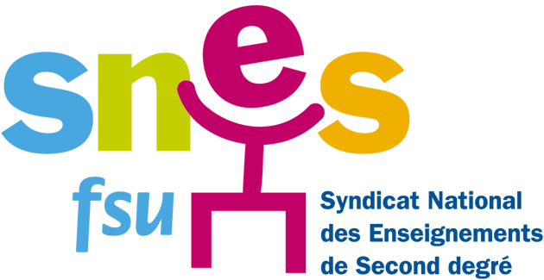
MENACES SUR L’ORIENTATION DES ELEVES !

Un plan de fermeture d’un Centre d’Information et d’Orientation sur deux
est en marche !
Cette année, plus de 50 CIO sont déjà fermés ou menacés de fermeture pour la rentrée prochaine !
Dans l’académie de Grenoble :1/4 des CIO sont touchés : fermeture des CIO de Moutiers, Villefontaine et Vizille, fermeture de deux CIO à Grenoble (Grenette et Olympique) regroupés dans un lieu inadapté à la réception du public ! Huit postes de personnels administratifs et deux postes de Directeur de C.I.O. supprimés !

➢ Combien de kilomètres devrez-vous faire pour rencontrer un conseiller d’orientation-psychologue dans un CIO ?

➢ Comment imaginer qu’un service public de qualité puisse se faire en supprimant des CIO, en limitant l’accès des services aux usagers !

Non au démantèlement du service public d’Orientation !

Exigeons le maintien de tous les CIO
pour un service public d’Orientation de proximité !

Nom prénom … Ville Signature

